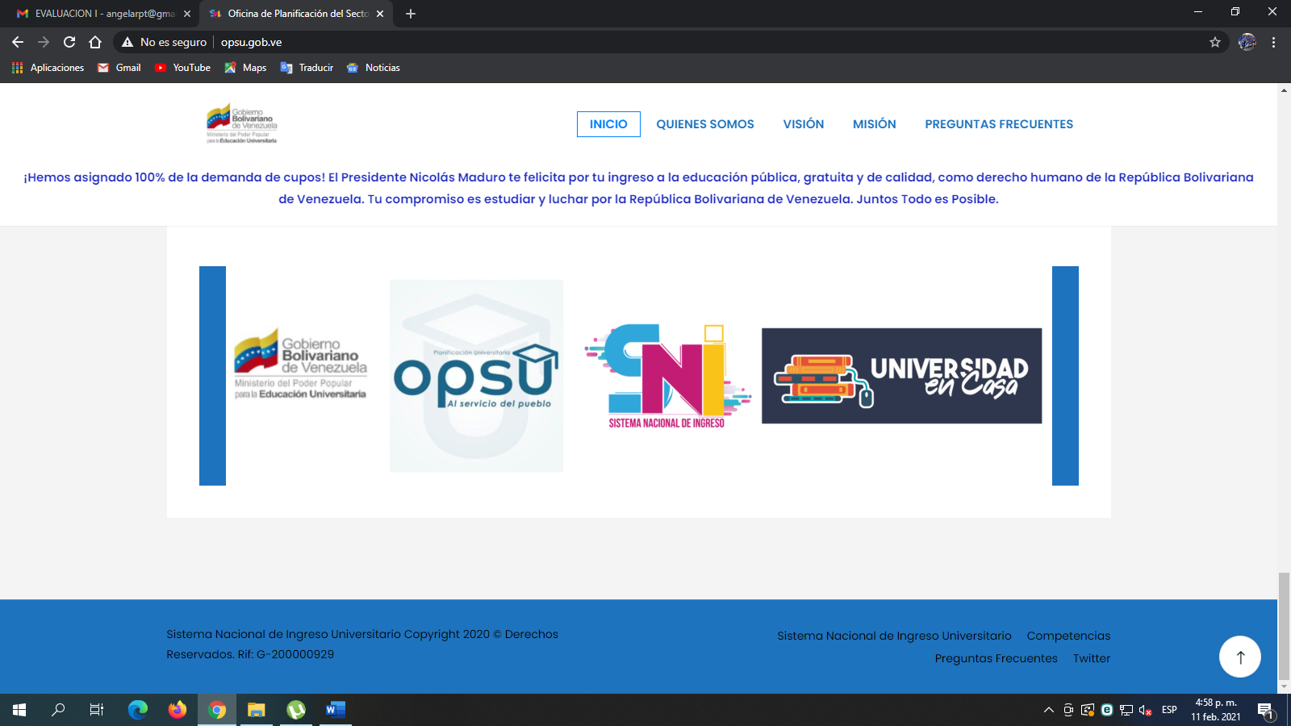 | Coordinación de Tecnología y Sistemas de Información |  | Página: 1 de 1
 |  |  | Versión: 1
 | Recepción del Archivo de Excel donde  aparece la información de los titulares y beneficiario. |  | Fecha: 20/10/2026
 | Informe: CTSI-DES-005 |  | Fecha: 20/10/2026
Elaborado por:  T.S.U. Jesús Aquino | Revisado por: |  | Aprobado por:  Coordinador del Área de Desarrollo
Fecha del informe |  | Viernes, 20 de octubre de 2026
Para |  | Coordinador del Área de Desarrollo
Dirección / coordinación |  | OPSU

Actividades realizadas del levantamiento de información del sistema SGP

Por medio de la presente, se informa en los puntos que se detallan a continuación:

- Se recibió un archivo de Excel llamado “SEPTIEMBRE 2026 Consulta Seguros Miranda” vía Whatsapp de parte del funcionario Jesús Salazar desde el número +58.412.140.84.91 perteneciente al servicio médico, archivo que contiene la información relacionada de los datos de los titulares y beneficiarios del Seguro, este archivo fue entregados al funcionario Jesús Aquino al número +58.412.010.26.28 perteneciente a OPSU, quien forma parte del equipo de desarrollo del sistema de citas, se anexa la captura de la recepción del archivo.
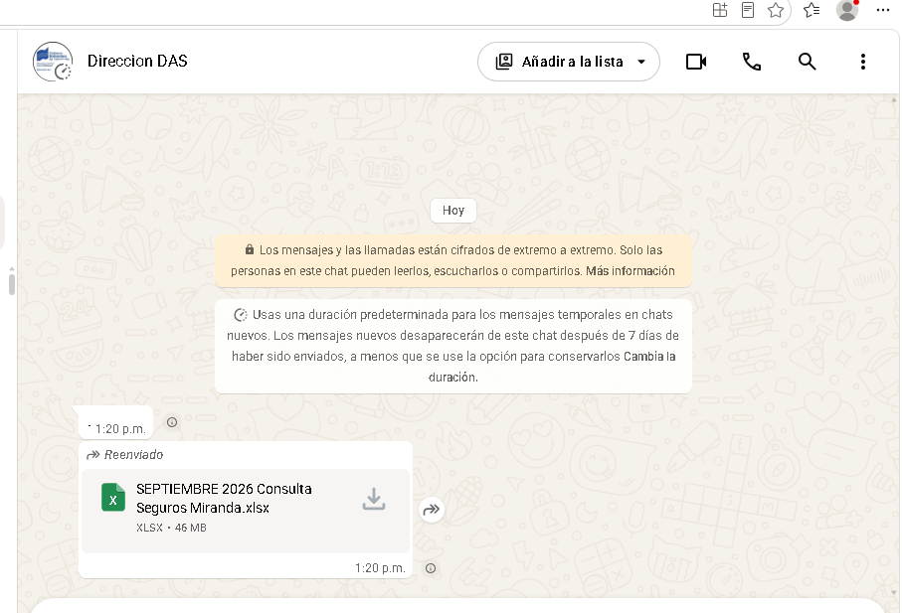

Jesús Salazar Jesús Aquino
Servicio Médico OPSU.

